表emp的数据：
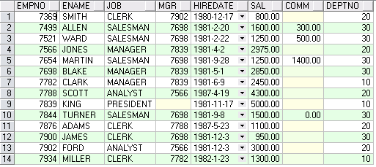
表dept的数据：
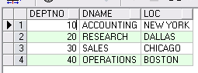
子查询：
- 显示所有与ALLEN同部门的员工的姓名、雇用时间、工资；
- 显示比BLAKE工资高的所有员工的编号、姓名、工资；
- 显示所有工资高于全体人员平均工资的员工编号、姓名、工资，并且结果按工资降序排列；
- 列出受雇日期早于其直接上级的所有员工；
- 列出薪金等于部门30中任一员工的薪金的所有员工的姓名和薪金；
答案：
select ename,hiredate,sal from emp where deptno=(select deptno from emp where ename='ALLEN')
select empno,ename,sal from emp where sal>(select sal from emp where ename='BLAKE')
select empno,ename,sal from emp where sal>(select avg(sal) from emp) order by sal desc
select a.ename from emp a where a.hiredate<(select hiredate from emp b where b.empno=a.mgr)
select a.ename,a.sal from emp a where a.sal in (select b.sal from emp b where b.deptno=30) and a.deptno<>30

